Poniżej krótka instrukcja obsługi Aplikacji.
- Po uruchomieniu aplikacji na telefonie, w celu wyświetlenia aktualnego harmonogramu odbioru odpadów, należy wybrać z listy interesującą nas miejscowość (wybieramy tylko miejscowość bez określania ulicy i numeru domu), następnie kliknąć przycisk „Przejdź do harmonogramu”.
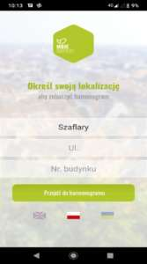
Główny widok aplikacji
- Główne opcje aplikacji, które ukazują się po kliknięciu danej zakładki to:
Harmonogram – Przedstawia bieżące terminy odbioru odpadów w 2023 roku z podziałem na frakcje. Po kliknięciu na nazwę frakcji wyświetla się szczegółowy sposób jej segregacji
PSZOK – Przedstawia informacje na temat punktu selektywnego zbierania odpadów komunalnych. Dowiedzieć się można między innymi: w jakich godzinach jest czynny dany punkt, gdzie się znajduje, jakie odpady komunalne są tam przyjmowane oraz jakie trzeba spełnić warunki aby móc skorzystać z możliwości wywozu odpadów do PSZOK.
Ogłoszenia – Aplikacja umożliwia dodawanie lokalnych ogłoszenie o oddaniu lub sprzedaży zbędnego przedmiotu, które będzie widoczne dla wszystkich mieszkańców w okolicy tzw.” drugie życie odpadów”
Zgłoszenia – Dzięki tej opcji możemy wysłać zgłoszenie o nielegalnym wysypisku lub o braku odbioru odpadów, czy też innych napotkanych nieprawidłowościach.
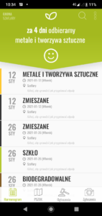

Widok zakładki Harmonogram

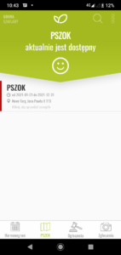

Widok zakładki PSZOK

- Dodatkowo dzięki aplikacji możemy:
- Otrzymywać powiadomienia o nadchodzących terminach wywozu odpadów. Na dzień przed odbiorem aplikacja wysyła wiadomość o rodzaju frakcji, który jest odbierany w dany dzień.
- Podnieść poziom swojej wiedzy na temat segregacji odpadów. Aplikacja ”Moje odpady” dysponuje słownikiem odpadowym, dzięki któremu można sprawdzić jak poprawnie segregować i wrzucać odpady do poszczególnych pojemników.
- Poznać nowinki ekologiczne, które wyświetlane są po potrząśnięciu urządzeniem.
